**Bài 1:** vào link<https://demoqa.com/automation-practice-form>

Tìm xPath của 3 checkbox được khoanh trong ảnh sau, đặt tên và điền xPath vào bảng.



|  |  |  |
| --- | --- | --- |
| **Tên element (tự đặt tên)** | **xPath** | **Note** |
| **chbSport** | **//input[@id='hobbies-checkbox-1']** |  |
| **chbReading** | **//input[@id='hobbies-checkbox-2']** |  |
| **chbMusic** | **//input[@id='hobbies-checkbox-3']** |  |
|  |  |  |

**Bài 2:** vào các link sau

Link 1: <https://techydevs.com/demos/themes/html/listhub-demo/listhub/index.html>

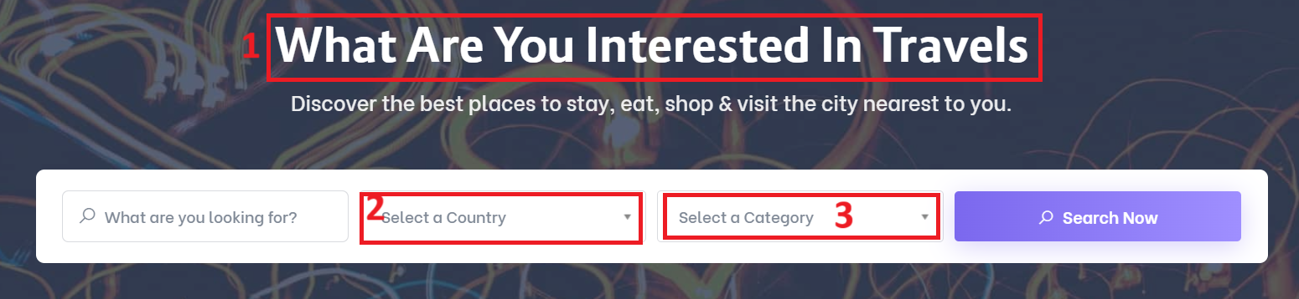

Link 2: <https://demoqa.com/automation-practice-form>

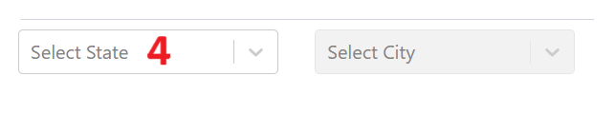

Tìm các xpath của các text 1, drop down list: 2-Select a Country, 3-Select a Category và 4- Select State đặt tên element và điền vào bảng:

|  |  |  |
| --- | --- | --- |
| **Tên element (tự đặt tên)** | **xPath** | **Note** |
| **textHeading** | **//h2[contains(normalize-space(), 'What are you interested in')]** |  |
| **dropdownSelectCountry** | **//span[contains(text(), 'Select a Country')]** |  |
| **dropdownSelectCategory** | **//span[contains(text(), 'Select a Category')]** |  |
| **dropdownSelectState** | **//div[@id='state']** |  |